## 1. Github账号信息

**用户名：**ivyzvh

**密码：**1大2小点（!QAZ2wsx.）

**协议：**HTTPS

**地址：**

https://github.com/ivyzvh/xx.git

**协议：**SSH

**地址：**

git@github.com:ivyzvh/xx.git

**Quick setup — if you’ve done this kind of thing before**

[**Set up in Desktop**](https://desktop.github.com/)

**or**

窗体顶端

HTTPS

窗体底端

窗体顶端

SSH

窗体底端



We recommend every repository include a [README](https://github.com/ivyzvh/xx/new/master?readme=1), [LICENSE](https://github.com/ivyzvh/xx/new/master?filename=LICENSE.md), and [.gitignore](https://github.com/ivyzvh/xx/new/master?filename=.gitignore).

**…or create a new repository on the command line**

echo "# xx" >> README.md

git init

git add README.md

git commit -m "first commit"

git remote add origin git@github.com:ivyzvh/xx.git

git push -u origin master

**…or push an existing repository from the command line**

git remote add origin git@github.com:ivyzvh/xx.git

git push -u origin master

**…or import code from another repository**

You can initialize this repository with code from a Subversion, Mercurial, or TFS project.

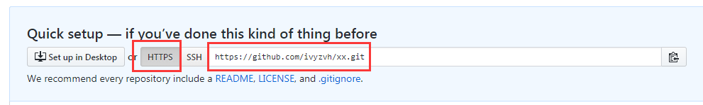

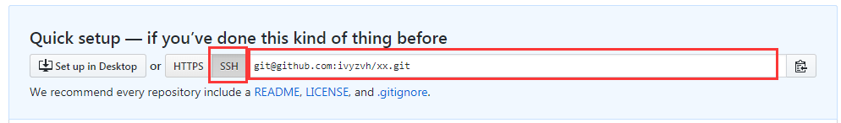

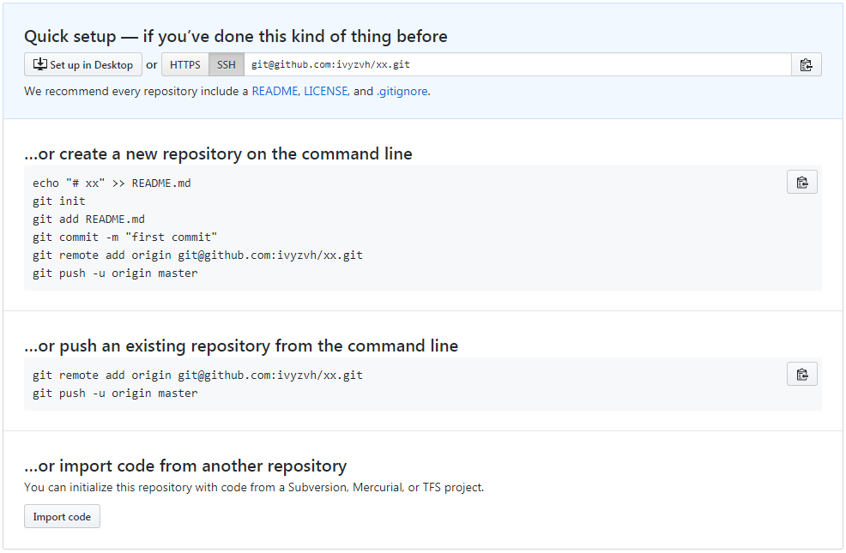

## 2. 将远程仓库的项目克隆到Eclipse中

 将Ecpilse切换到git视图

Windows 🡪 Show View 🡪 Other … 🡪 选择Git Repositories

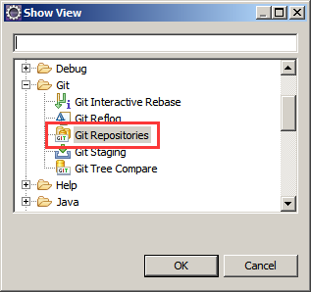  
    点击Clone Git repository【没找到】

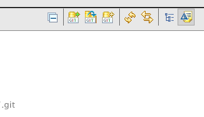

或者点击箭头的图标，如下图。

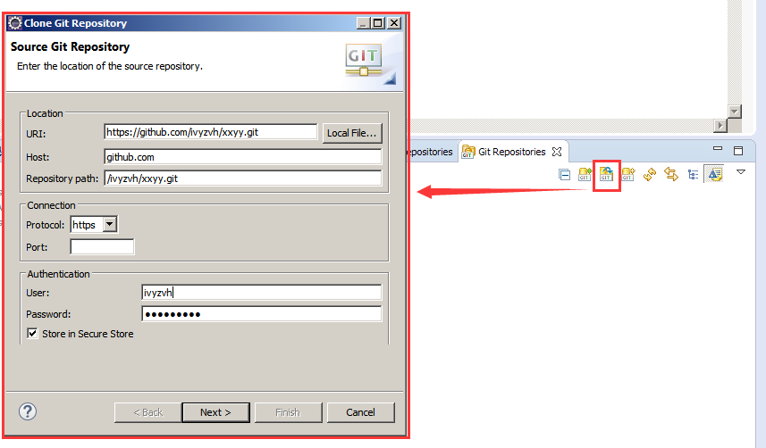

在里面填入，你需要克隆的项目的url地址：输入账号和密码

>> 【Next】 >> 【Next】

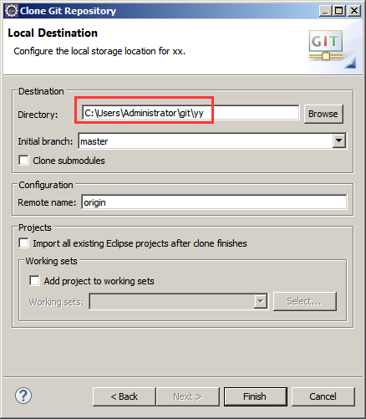

点击【Browse】，选择一个目录放项目文件，不要放在Eclipse工作目录。

点击【Finish】完成Clone操作，结果如下图：

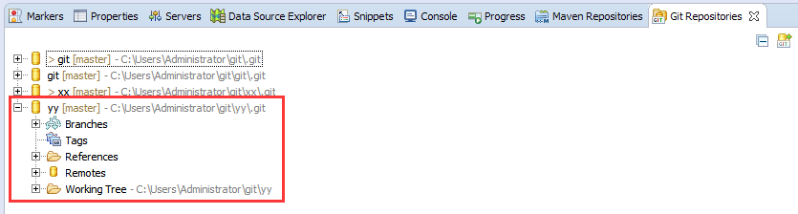

完成后，用import导入项目到Eclipse，方法是：在Git Repositories视图中选中“yy”，右键弹出菜单，点击其中“Import Projects…”项，

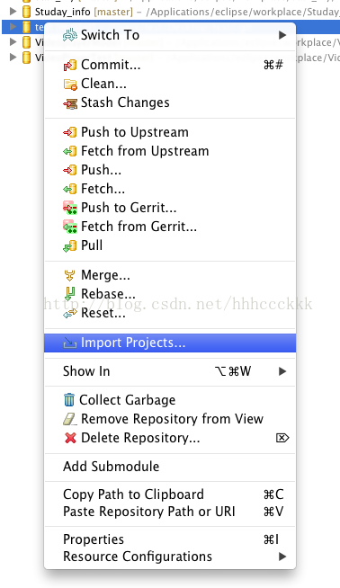

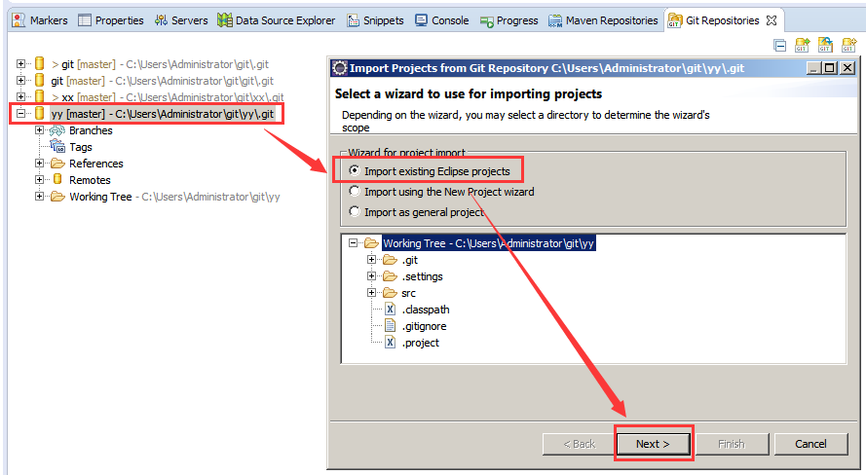

和导入一般工程一样的了

## 3. 修改文件后提交到Github

[1]在添加AccountController.java文件。

[2]在Project Explorer中选中项目，右键弹出菜单，选中【Team】🡪【Commit…】，弹出窗口Commit Changes，填写注释，选中要提交的文件，点击【Commit and Push】，完成修改提交操作。

【说明】默认情况下，【Commit Changes】窗口并非如图所示，需要进行设置，方法如下图3.3所示：

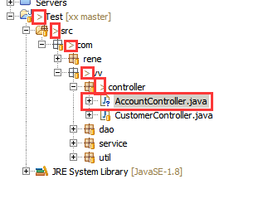图3.1

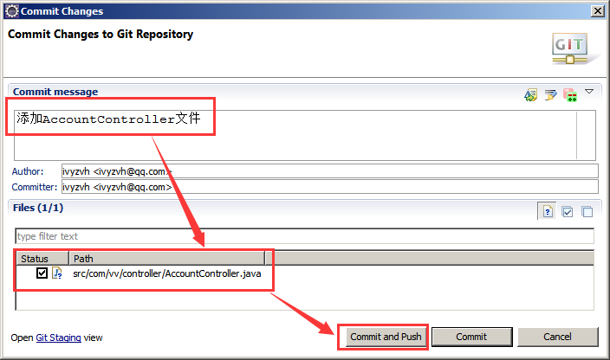

图3.2

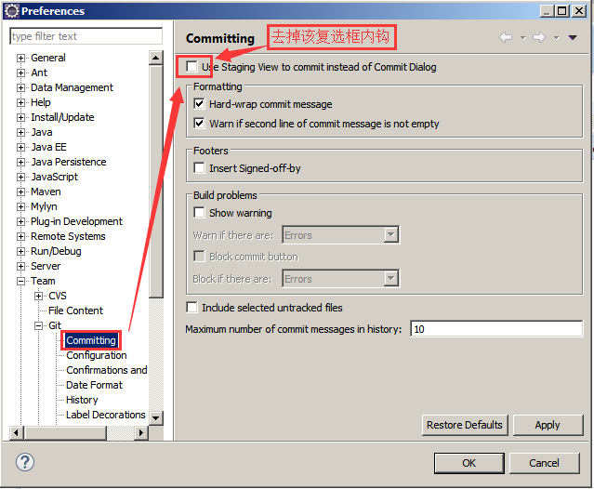

图3.3